Рівненський державний гуманітарний університет

Кафедра ІКТ та МВІ

Звіт про виконання лабораторної роботи № 3

**«Жорсткий диск. Твердотільний накопичувач»**

**Виконав:**

студент 1 курсу

факультету математики та інформатики

групи ЦТ-11

***Олександр ШРОЛЬ***

**Перевірив:**

***ст.в. Андрій ШИДЛОВСЬКИЙ***

Рівне-2022

**ХІД ВИКОНАННЯ РОБОТИ**

**Завдання 1. Охарактеризувати наступні поняття:**

1. **SATA.**

SATA — послідовний інтерфейс обміну даними з накопичувачами інформації.

1. **еSATA.**

eSATA (External SATA) — інтерфейс підключення зовнішніх пристроїв, що підтримує режим «гарячої заміни»

1. **Ємність накопичувача.**

Ємність накопичувача - кількість даних, які можуть зберігатися накопичувачем.

1. **Жорсткий диск.**

Жорсткий диск - магнітний диск, основа якого виконана з жорсткого твердого матеріалу (скла, алюмінію тощо).

1. **Кеш-пам’ять жорсткого диска.**

Кеш-пам'ять - область, де зберігаються дані, які вже вважалися з вінчестера, але ще не були передані для подальшої обробки.

1. **М.2.**

M.2 — специфікація компактних комп'ютерних карт розширення та їхніх роз'ємів.

1. **Структура жорсткого диска.**
2. **Твердотільний накопичувач.**

Твердотільний накопичувач — комп'ютерний запам'ятовувальний пристрій на основі мікросхем пам'яті та контролера керування ними, що не містить рухомих механічних частин.

1. **Швидкість обертання шпинделя.**

Швидкість обертання шпинделя — кількість обертів шпинделя за хвилину. Від цього параметра в значній мірі залежать час доступу й швидкість передачі даних.

1. **Шина даних і адрес.**

Шина даних — шина, призначена для передачі інформації.

Шина адрес — по адресній шині пересилаються адреси комірок оперативної пам'яті, з яких процесор вибирає команди та дані для цих команд.

**Завдання 2. Описати детальні характеристики, наданої моделі пристрою:**

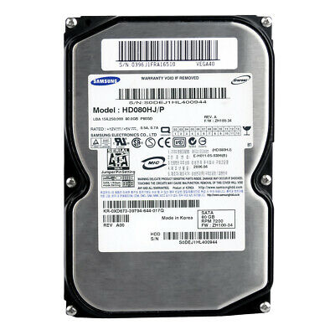

Код виробника: HD080HJ

Місткість накопичувача: 80 ГБ

Тип жорсткого диска: Внутрішній

Інтерфейс підключення: SATA-II

Форм-фактор: 3.5"

Швидкість обертання шпинделя: 7200 об/хв

Обсяг буфера: 8 МБ

Підтримка SMART: Так

Середній час очікування: 4.17 ms

Швидкість передавання даних: 300 Mb/s.

Тип конектора живлення: 1 15-конт. роз’ємів Живлення SATA

Максимальний рівень шуму: 31 dBA

Максимальна споживана потужність: 9 W

Напрацювання на відмову: 500000 hrs

Фізичні розміри, вага: 635 g.

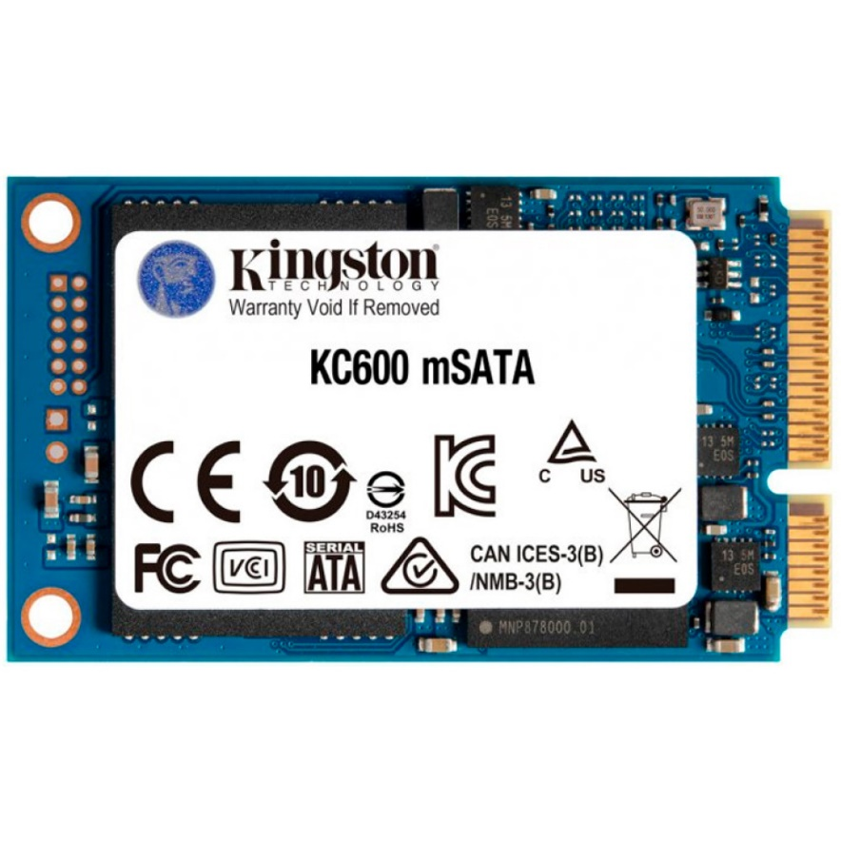

Обсяг/Об'єм: 256 ГБ

Швидкість читання: до 550 МБ/с

Швидкість запису: до 500 МБ/с

Енергоспоживання: Максимум під час читання: 1.2 Вт

Максимум під час запису: 2.4 Вт

У режимі простою: 0.08 Вт

Час напрацювання на відмову: 1 мільйон годин

Стійкість до ударних навантажень: Вібрація під час роботи 2.17G (пікова)

Вібрація у разі простою 20G (пікова)

Форм-фактор: mSATA

Інтерфейс підключення: SATAIII

Тип накопичувача: Внутрішній

Призначення: Для комп'ютера

Для ноутбука

Тип елементів пам'яті: 3D NAND (TLC)

Висота: 4.85 мм

Габарити (Ш х Г х В): 50.8 x 29.85 x 4.85 мм

Вага: 7 г

**Завдання 3. Використовуючи утиліту AIDA64, описати основні параметри жорсткого (твердотільного) диска власного персонального комп’ютера (ноутбука).**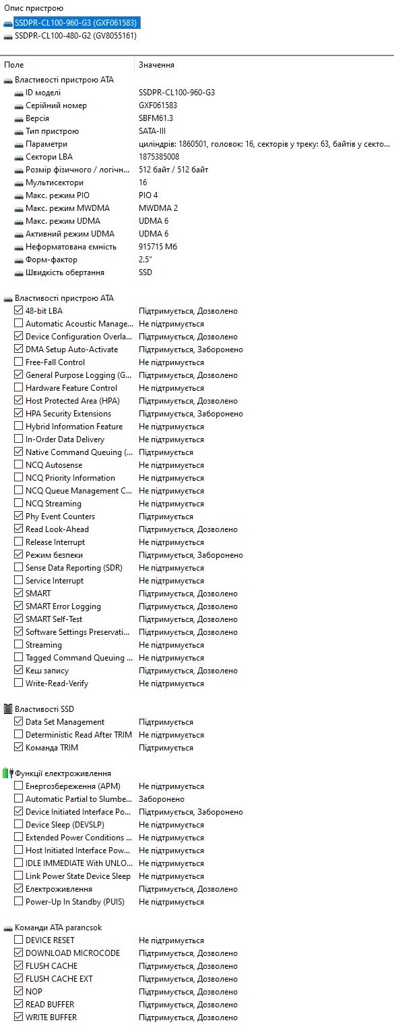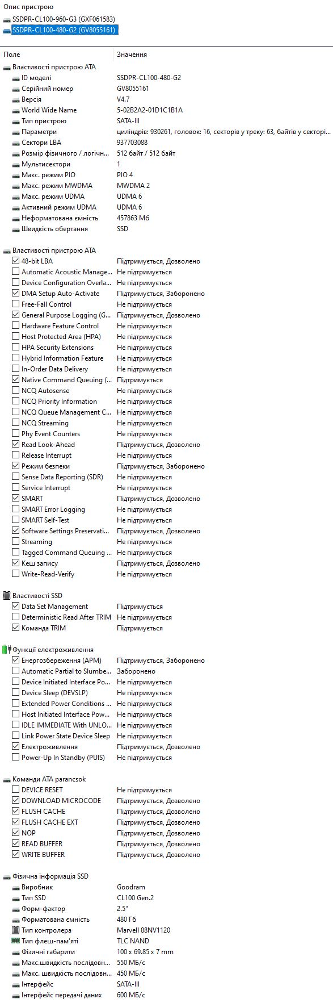

**Контрольні запитання**

**1. Що таке жорсткий диск?**

**2. Які функції виконує жорсткий диск?**

**3. Що таке твердотільний накопичувач?**

**4. Яке призначення твердотільного накопичувача?**

**5. Яка відмінність між енергозалежною та енергонезалежною пам’яттю комп’ютера?**

**6. Які основні характеристики жорсткого диска?**

**7. Які основні характеристики твердотільного накопичувача?**

**8. В чому принципова відмінність між жорстким диском і твердотільним накопичувачем?**

**9. Які бувають види форм-фактору жорсткого диска?**

**10. Який слот розширення потрібний для підключення SSD?**